沈阳机床股份有限公司董事会
关于不存在《上市公司证券发行注册管理办法》第十一条规定的不得向特定对象发行股票的情形的说明

沈阳机床股份有限公司（以下简称“公司”、“上市公司”）拟发行股份购买通用技术集团沈阳机床有限责任公司持有的沈阳机床中捷友谊厂有限公司100%股权、沈阳中捷航空航天机床有限公司100%股权和通用技术集团机床有限公司持有的天津市天锻压力机有限公司78.45%股权并同步募集配套资金（以下简称“本次重组”）。
经审慎判断，公司董事会认为公司不存在《上市公司证券发行注册管理办法》第十一条规定的不得向特定对象发行股票的情形：
（一）不存在擅自改变前次募集资金用途未作纠正或者未经股东大会认可的情形。
（二）不存在最近一年财务报表的编制和披露在重大方面不符合企业会计准则或者相关信息披露规则的规定；不存在最近一年财务会计报告被出具否定意见或者无法表示意见的审计报告；不存在最近一年财务会计报告被出具保留意见的审计报告，且保留意见所涉及事项对上市公司的重大不利影响尚未消除。
（三）不存在现任董事、监事和高级管理人员最近三年受到中国证监会行政处罚，或者最近一年受到证券交易所公开谴责的情形。
（四）不存在上市公司或者其现任董事、监事和高级管理人员因涉嫌犯罪正在被司法机关立案侦查或者涉嫌违法违规正在被中国证监会立案调查的情形。
（五）不存在控股股东最近三年存在严重损害上市公司利益或者投资者合法权益的重大违法行为。
（六）不存在最近三年严重损害投资者合法权益或者社会公共利益的重大违法行为。
综上，公司董事会认为，本次重组符合《上市公司证券发行注册管理办法》第十一条规定。
特此公告。

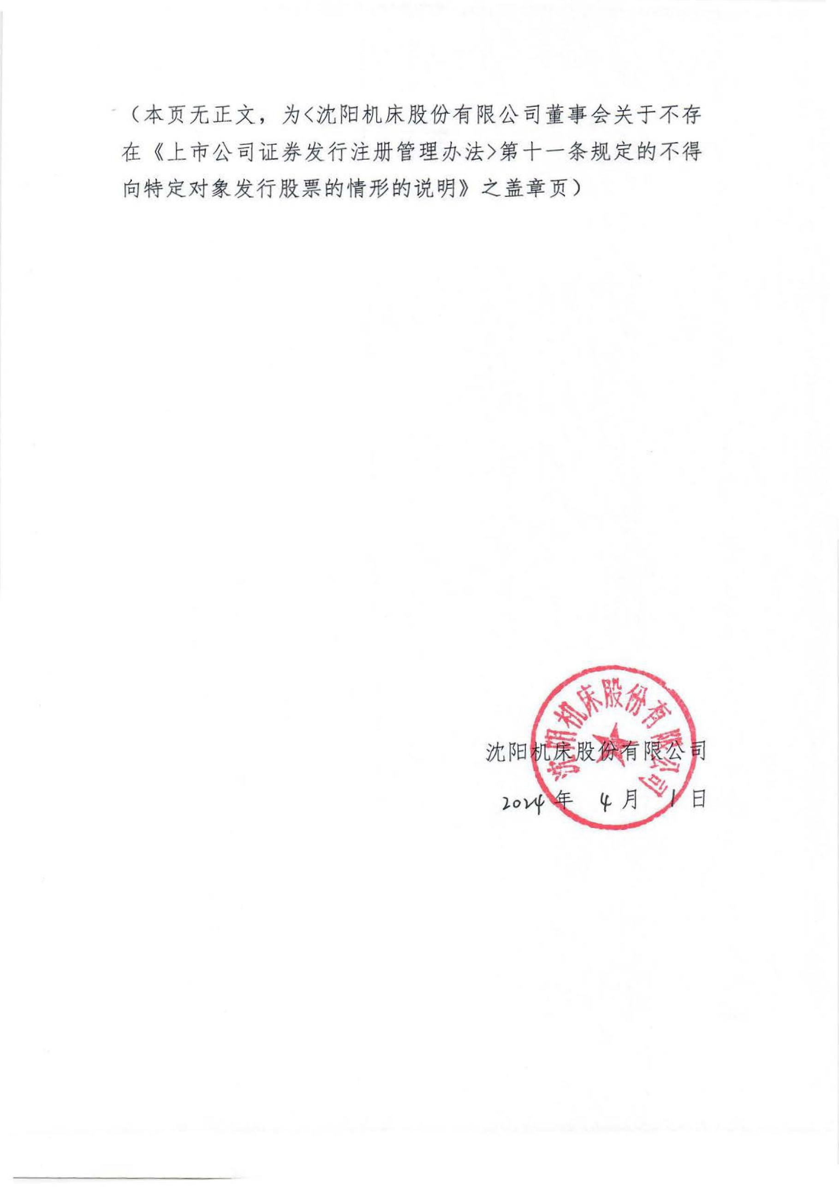
沈阳机床股份有限公司董事会
2024年4月1日

